La monnaie
Public ciblé : classe de 1e année de l’enseignement spécialisé de type 2
Sujet : La monnaie
Compétences :
« Reconnaître les pièces et les billets en euros »
« Manipuler les pièces et les billets »
« Compter une somme donnée »
« Payer une somme donnée »
« Vérifier une somme donnée »
« Savoir lire un prix »
« Gérer un budget en vue d’un achat : assez, trop peu,… »
Objectifs :
A la fin de la séquence, l’élève sera capable de :
- Comptabiliser la somme de ses achats
- Payer la somme de ses achats
- Comparer des prix
Pré requis :
- Pouvoir compter
Bibliographie :
- http://lescoccinelles.free.fr
- http://enseignons.be
- http://www.professeurphifix.net
Matériel :
- Pièces de monnaie et billets




La monnaie
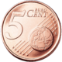
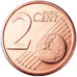
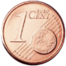













En sachant que 1€ = 100 cents, complète :
1 € = …… x 50 cents 1 € = …… x 20 cents
1 € = …… x 10 cents 2 € = …… x 1 €
2 € = …… x 50 cents 2 € = …… x 20 cents
5 € = …… x 1 € 5 € = …… x 50 cents
10 € = …… x 2 € 10 € = …… x 5 €
15 € = …… x 5 € 20 € = …… x 10 €
20 € = …… x 2 € 20 € = …… x 5 €
Colorie les billets de la vraie couleur :

Indique la somme contenue dans chaque porte feuille :

……………………… €

……………………… €

……………………… €

……………………… €

……………………… €

……………………… €

……………………… €

……………………… €

……………………… €
Colorie les pièces et les billets nécessaires pour avoir la même somme :

Colorie les pièces et/ou billets pour avoir la somme indiquée :

Indique la somme contenue dans chaque portefeuille :

Colorie les pièces et/ou billets qu’il te faut pour acheter chaque objet :

Note dans chaque colonne le nombre de pièces que tu dois utiliser pour obtenir le prix affiché :

 | 1 € | 1 € 50c | 2 € | 4 € 50c | 2 € 50c | 50 c | 6 € 50 c

Colorie les pièces et billets nécessaires pour avoir la somme indiquée :
- 1 euro 50 cents
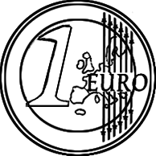

- 7 euros
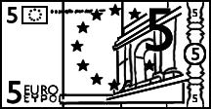
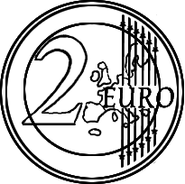

- 3 euros

- 1 euro

- 10 euros
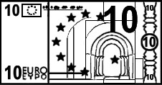

- 24 euros
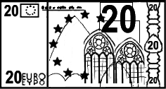

En supposant que tu as le compte juste, dessine les pièces et les billets nécessaires pour acheter chaque objet :

Objet | Prix | Pièces
Un stylo | 7 €
Une farde | 4
Un t-shirt | 12 €
Un pain | 2 €
Une montre | 18 €
Un magazine | 3 €
Une écharpe | 15 €
Un gsm | 50 €

Voici une liste d’articles et leur prix 1) 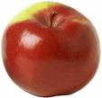1 €
2) 4 € 3)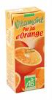2 € 4) 1 €
5)2 € 6)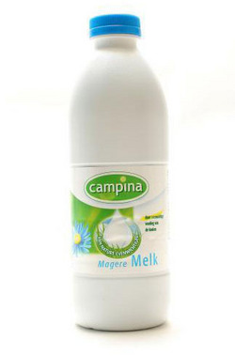1 € 7)1 €

Que peux-tu acheter si dans ton porte feuille tu as :
4 €
5 €
6 €
8 €
10 €

Quel est l’article le plus cher ?

Quel est l’article le moins cher ?

Ensemble, combien coûtent les articles 1 et 2 ?

Ensemble, combien coûtent les articles 2 et 3 ?

Ensemble, combien coûtent les articles 3 et 4 ?
